Vom Leitsatz zur gelebten Praxis: TH Wildau setzt mit europäischem Umweltmanagementsystem EMAS neue Maßstäbe
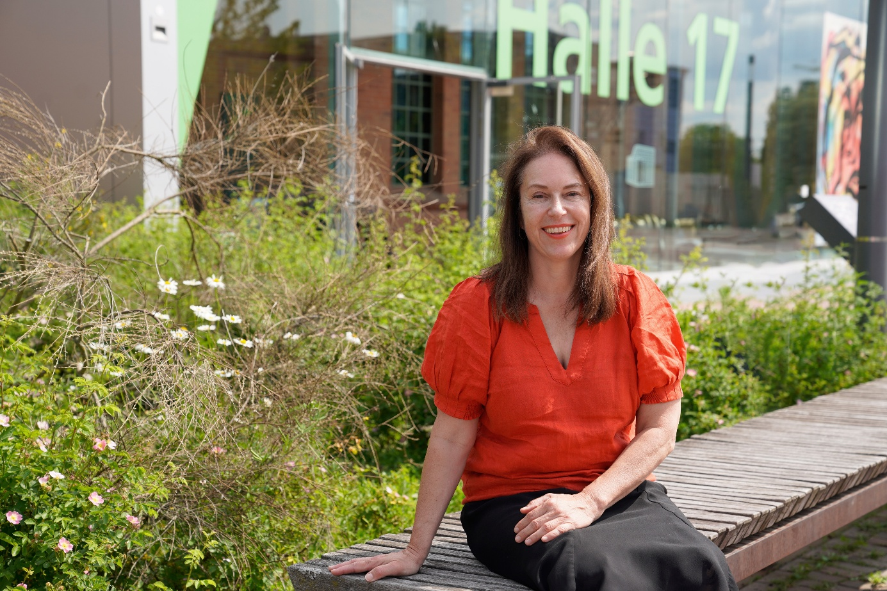
Bildunterschrift: Dr. Christine Avenarius ist seit 1. Dezember 2023 als Nachhaltigkeitsmanagerin an der TH Wildau beschäftigt.
Bild: Mareike Rammelt / TH Wildau
Subheadline: Zertifizierung
Teaser:
Nachhaltigkeit ist an Hochschulen längst ein zentrales Thema. Doch wie lassen sich Absichten in messbare Erfolge verwandeln und glaubwürdig belegen? Die TH Wildau geht hier voran: Als eine der ersten Hochschulen in Brandenburg führt sie das europäische Umweltmanagementsystem EMAS ein. Damit verknüpft die Hochschule strategische Ziele mit konkretem geprüften Handeln auf dem Campus.
Text:
EMAS (Eco-Management and Audit Scheme) gilt weltweit als das am höchsten zertifizierte, freiwillige Umweltmanagementsystem der Europäischen Union. Im Gegensatz zu reinen Industrienormen wie der ISO 14001 geht EMAS einen entscheidenden Schritt weiter: Es fordert lückenlose Transparenz nach außen durch eine öffentlich zugängliche Umwelterklärung und setzt die strikte Einhaltung aller umweltrelevanten Gesetze voraus. Unabhängige, staatlich zugelassene Gutachter*innen prüfen die Daten direkt vor Ort, so geschehen Anfang dieser Woche an der Technischen Hochschule Wildau (TH Wildau).
Dr. Christine Avenarius, Nachhaltigkeitsmanagerin der TH Wildau, betont den Stellenwert des Projekts: „Nachhaltigkeit ist für uns kein bloßes Lippenbekenntnis, sondern ein messbarer Auftrag. Mit EMAS schaffen wir die nötige Transparenz und Verlässlichkeit. Nur wenn wir unsere Verbräuche schwarz auf weiß kennen, können wir gezielt gegensteuern und unserer Vorbildfunktion als Hochschule für Angewandte Wissenschaften gerecht werden.“
Über alle Energieträger hinweg – einschließlich Strom- und Energieverbrauch sowie Frischwasser – liegt der Anteil erneuerbarer Energien damit bei 59 Prozent. Um die Ressourcennutzung kontinuierlich zu verbessern, wurden im Rahmen des Prozesses sechs strategische Umweltziele mit insgesamt rund 60 konkreten Maßnahmen definiert. Dazu gehören die Reduktion des Energieverbrauchs, die Förderung der Biodiversität und Klimaresilienz auf dem Campus, die Optimierung des Ressourceneinsatzes sowie die Reduzierung von Mobilitäts- und Schadstoffemissionen. Auch die Stärkung regionaler Kooperationen und der Ausbau von Nachhaltigkeitskompetenzen stehen im Fokus.
Was läuft schon auf dem Campus?
EMAS ist in Wildau keine Zukunftsmusik, sondern bereits auf dem Campus sichtbar. Auf Haus 15, Haus 100 und der Halle 17 wurden großflächige Photovoltaikanlagen installiert. Haus 16 zeigt, wie die Wärme- und Kältewende gelingen kann: Es wird über oberflächennahe Geothermie versorgt, während ein Gasbrenner nur noch zur Absicherung von Spitzenlasten dient. Das Sachgebiet Bauangelegenheit und Technische Dienste der TH Wildau kümmert sich auch um die Umstellung auf LED-Beleuchtungen und die sukzessive Anschaffung von Messtechnik, um den Stromverbrauch zu prüfen. Daneben treibt das Hochschulrechenzentrum (HRZ) das Thema GreenIT massiv voran. Durch optimierte Abschaltzeiten in den Randzeiten und am Wochenende konnten deutliche Einsparungen verzeichnet werden.
Im Bereich Mobilität setzen Initiativen wie der „Pedal Power Day“, regelmäßige Mobilitätsumfragen, eine hochschuleigene Mitfahr-App und das Deutschlandticket als Teil des Semestertickets für Studierende neue Impulse. Das Deutschlandjobticket kommt zum 1. Juli 2026. Zudem sorgt der Campus mit rund 14.700 Quadratmetern naturnahen Flächen für den Schutz der lokalen Biodiversität. Praktische Alltagstipps oder ein CO₂-Rechner für die Reiseplanung sind zudem gebündelt auf der Website unter www.th-wildau.de/nachhaltigkeit zu finden.
Kein Projekt von oben – Mitmachen ausdrücklich erwünscht!
Ein wesentlicher Erfolgsfaktor von EMAS ist, dass es sich nicht um ein reines Projekt der Hochschulleitung handelt. Es ist ein lebendiger Beteiligungsprozess. Seit Sommer 2024 fanden elf dezentrale Workshops statt – unter anderem mit den Sachgebieten der Verwaltung, dem HRZ, den Laboringenieur*innen, dem Bibliotheksteam sowie dem Studierendenrat und Studierendenparlament.
„EMAS lebt vom Mitmachen. Die enorme Resonanz und das Engagement in unseren dezentralen Workshops haben gezeigt, wie viel Expertise und Motivation in unserer Hochschulgemeinschaft stecken. Ob Beschäftigte, Lehrende oder Studierende – Nachhaltigkeit wird an unserer Hochschule von den Menschen getragen, die den Campus täglich mit Leben füllen“, sagt Dr. Christine Avenarius:
Was sind die nächsten Schritte?
Nach der offiziellen Vor-Ort-Begutachtung Anfang dieser Woche werden nun die Verbesserungsvorschläge in die umfassende Umwelterklärung aufgenommen, die im Sommer 2026 veröffentlicht wird. Parallel folgt der offizielle Eintrag in das EMAS-Register – ein Meilenstein, der das nachhaltige Engagement der TH Wildau für alle sichtbar und jährlich überprüfbar besiegelt. Im Herbst 2026 soll ebenfalls die neue Nachhaltigkeitsstrategie der TH Wildau verabschiedet werden.
Weiterführende Informationen
Informationen zum Nachhaltigkeitsmanagement an der TH Wildau: www.th-wildau.de/nachhaltigkeit
Fachliche Ansprechpersonen TH Wildau:
Dr. Christine Avenarius
Nachhaltigkeitsmanagement
TH Wildau
Hochschulring 1, 15745 Wildau
Tel. +49 (0)3375 241
E-Mail: nachhaltigkeit@th-wildau.de
Ansprechpersonen Externe Kommunikation TH Wildau:
Mike Lange / Mareike Rammelt
TH Wildau
Hochschulring 1, 15745 Wildau
Tel. +49 (0)3375 508 211 / -669
E-Mail: presse@th-wildau.de

